Адаптивная вёрстка: что это и как использовать
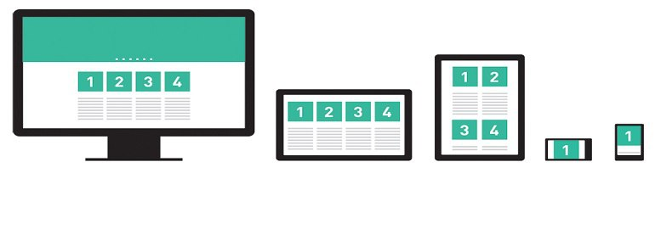
В наши дни практически каждый заказчик хочет получить мобильную версию для своего сайта. И это естественно: нужен один дизайн для iPhone, другой для iPad — и он также должен подходить под все другие размеры экранов.
В теме веб-дизайна и разработки мы быстро приближаемся к точке, когда мы будем не способны справляться с бесконечными новыми разрешениями и экранами. Для многих вебсайтов создание отдельной версии для каждого нового разрешения будет невозможным или, по крайней мере, не практичным. Должны ли мы смириться с потерей посетителей, для которых у нас нет верстки? Или можно что-то сделать?
Адаптивная верстка — подход, предполагающий изменение дизайна в зависимости от поведения пользователя, размера экрана, платформы и ориентации девайса. Другими словами, страница должна автоматически подстраиваться под разрешение, изменять размер картинок и т.д. Это позволит устранить нужду в разработке дизайна для каждого нового устройства, появляющегося в продаже.

Регулировка разрешения экрана
Можно разбить устройства на разные категории и верстать для каждой из них отдельно, но это займет слишком много времени, и кто знает, какие стандарты будут через пять лет? Тем более, согласно статистике, основанной на 400 проданных с 2005 по 2008 год устройствах (а сейчас 2016), мы имеем целых спектр разнообразных устройств:
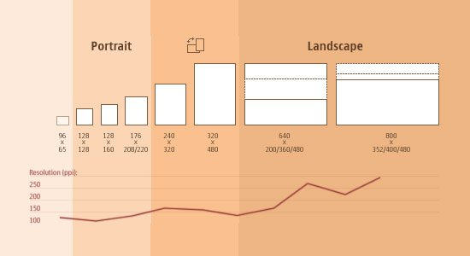

Частичное решение: делаем всё гибким
Конечно, это не идеальное решение, но оно решает большую часть проблем.
В своей статье ИтанМаркотт (EthanMarcotte) создал простой шаблон, демонстрирующий использование гибкой вёрстки:
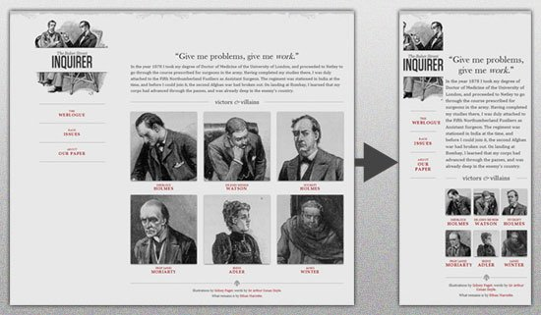
Весь дизайн — мик с адаптивных слоев, картинок и в некоторых местах умной разметки. Создание адаптивных слоев — частая практика, что нельзя сказать об адаптивных картинках. Поэтому ниже представлены техники для реализации гибких картинок:
- Hiding and Revealing Portions of Images;
- CreatingSlidingCompositeImages;
- Foreground Images That Scale With the Layout.
С первого взгляда может показаться, что все легко, но это не так. Взгляните на логотип:
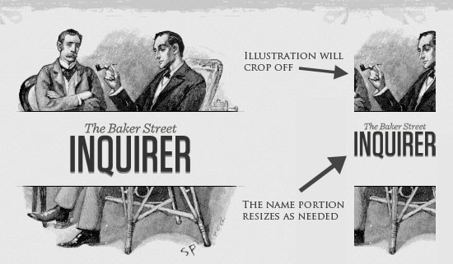
Если сделать разрешение слишком маленьким, может показаться, что четкость картинки упала, но это необходимо для того, чтобы сохранить пропорции названия. Поэтому картинка поделена на две части: первая часть (иллюстрация) используется как фон, вторая (логотип) изменяет свои размеры пропорционально.
<h1 id="logo">
<a href="#"><img src="site/logo.png" alt="The Baker Street Inquirer"/></a>
</h1>
Элемент h1 содержит изображение в качестве фона, и картинка выровнена согласно фону контейнера (заголовка).

Гибкие изображения
Одна из самых главных проблем, которая нуждается в решении при работе с адаптивным дизайном — это работа с картинками. Существует много способов изменять размер изображений, и большинство из них реализуется очень просто. Одним из таких примеров является использование max-width в CSS:
img {max-width: 100%;}
Максимальная ширина изображения равняется 100% от ширины экрана или окна браузера, и, когда ширина уменьшается, то же делает и картинка. Заметьте, что max-widthне поддерживается в IE, поэтому используйте width: 100%.
Представленный способ является отличным началом в создании адаптивных изображений, но разрешение и время загрузки должны оставаться приоритетными.

Ещё один способ: отзывчивые изображения
Техника, представленная Filament Group, не только изменяет размер изображений в соответствии с пропорциями, но и сжимает разрешение картинок на маленьких экранах, чтобы на больших они не занимали дополнительного места.
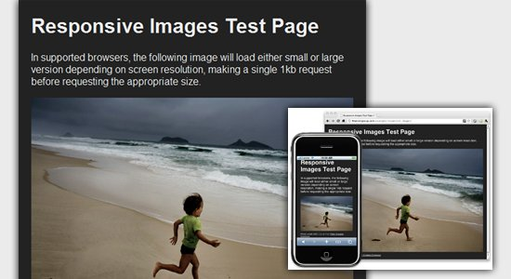
Для использования данной техники требуется несколько файлов, все они доступны на Github. Сначала берём JavaScript-файл (rwd-images.js), файл .htaccess и rwd.gif (файл изображения). Потом используем немного HTML, чтобы связать большие и маленькие разрешения: сначала маленькое изображение с префиксом .r (для обозначения того, что картинка должна быть адаптивной), потом отсылка к большему изображению, используя data-fullsrc:
<img src="smallRes.jpg" data-fullsrc="largeRes.jpg">
Для любого экрана шире 480 пикселей загрузится изображение с большим разрешением (largeRes.jpg); маленьким экранам не понадобится загружать большое изображение, загрузится маленькое (smallRes.jpg).

Интересная возможность для iPhone
Есть одна интересная вещь, касающаяся iPhone и iPod. Дизайн, созданный для больших экранов, просто сожмется для маленького браузера, без необходимости добавления скролла или дополнительной мобильной верстки. Однако изображений и текста не будет видно:
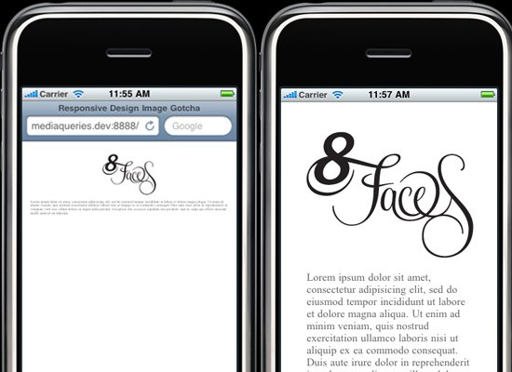
Для решения данной проблемы воспользуемся тегом meta:
<meta name="viewport" content="width=device-width; initial-scale=1.0">
Если initial-scale равно единице, ширина картинок становится равной ширине экрана.

Настраиваемая структура макета страницы
Для чрезвычайных изменений размеров мы можем захотеть изменить расположение элементов в целом через отдельный файл со стилями или, что более эффективно, через CSS-медиазапрос. Это не должно вызвать особо много проблем, т.к. большинство стилей останутся прежними, но некоторые изменятся.
Например, у нас есть главный файл со стилями, который задает #wrapper, #content, #sidebar, #nav вместе с цветами, фоном и шрифтами. Если наши главные стили делают макет слишком узким, коротким, широким или высоким, мы можем это определить и подключить новые стили.
style.css (основной):
/* Default styles that will carry to the child style sheet */

html,body{
background...
font...
color...
}

h1,h2,h3{}
p, blockquote, pre, code, ol, ul{}

/* Structural elements */
#wrapper{
width: 80%;
margin: 0 auto;

background: #fff;
padding: 20px;
}

#content{
width: 54%;
float: left;
margin-right: 3%;
}

#sidebar-left{
width: 20%;
float: left;
margin-right: 3%;
}

#sidebar-right{
width: 20%;
float: left;
}
mobile.css (дочерний):
#wrapper{
width: 90%;
}

#content{
width: 100%;
}

#sidebar-left{
width: 100%;
clear: both;

/* Additional styling for our new layout */
border-top: 1px solid #ccc;
margin-top: 20px;
}

#sidebar-right{
width: 100%;
clear: both;

/* Additional styling for our new layout */
border-top: 1px solid #ccc;
margin-top: 20px;
}
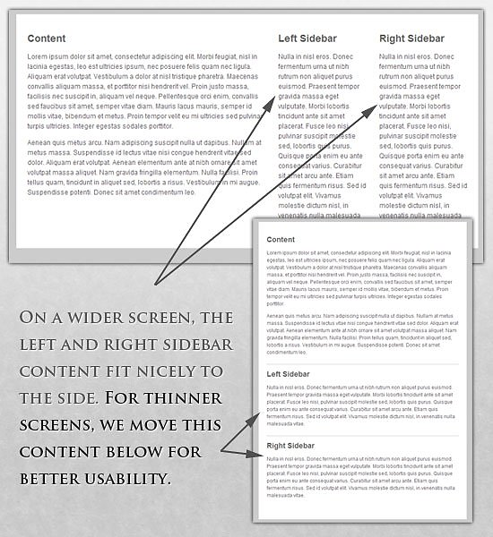

Медиазапросы CSS3
Давайте посмотрим, как можно использовать CSS3-медиазапросы для создания адаптивного дизайна. min-width задает минимальную ширину окна браузера или экрана,к которой будут применены определенные стили. Если какое-нибудь значение будет ниже min-width, то стили будут проигнорированы; max-width делает противоположное.
Пример:
@media screen and (min-width: 600px) {
.hereIsMyClass{
width: 30%;
float:right;
}
}
Медиазапрос заработает только в том случае, когда min-width будет больше или равна 600 px.
@media screen and (max-width: 600px) {
.aClassforSmallScreens{
clear: both;
font-size: 1.3em;
}
}
В этом случае класс (aClassforSmallscreens) сработает, когда ширина экрана будет меньше или равна 600 px.
В то время как min-widthи max-widthмогут быть применимы к экранам и окнам браузеров, нам может понадобиться работать только с шириной устройства. Для этого можно использовать min-device-widthи max-device-width:
@media screen and (max-device-width: 480px) {
.classForiPhoneDisplay {
font-size: 1.2em;
}
}

@media screen and (min-device-width: 768px) {
.minimumiPadWidth{
clear: both;
margin-bottom: 2px solid #ccc;
}
}
Специально для iPad у медиазапросов есть свойство orientation, значениями которого могут быть либо landscape (горизонтальный), либо potrait (вертикальный):
@media screen and (orientation: landscape) {
.iPadLandscape{
width: 30%;
float: right;
}
}

@media screen and (orientation: portrait) {
.iPadPortrait{
clear: both;
}
}
Также значения медиазапросов можно комбинировать, например:
@media screen and (min-width: 800px) and (max-width: 1200px) {
.classForaMediumScreen{
background: #cc0000;
width: 30%;
float: right;
}
}
Этот код будет выполнен только для экранов или окон браузеров шириной между 800 и 1200 px.
Кто-то может захотеть загрузить определенный лист со стилями для разных значений медиазапросов, это можно сделать вот так:
<link rel="stylesheet" media="screen and (max-width: 600px)" href="small.css"/>
<link rel="stylesheet" media="screen and (min-width: 600px)" href="large.css"/>
<link rel="stylesheet" media="print" href="print.css"/>

JavaScript
Если ваш браузер не поддерживает CSS3-медиазапросы, то замену стилей можно организовать с помощью jQuery следующим образом:
<script type="text/javascript" src="http://ajax.googleapis.com/ajax/libs/jquery/1.4.4/jquery.min.js"></script>

<script type="text/javascript">
$(document).ready(function(){
$(window).bind("resize", resizeWindow);
functionresizeWindow(e){
varnewWindowWidth= $(window).width();

// If width width is below 600px, switch to the mobile stylesheet
if(newWindowWidth< 600){
$("link[rel=stylesheet]").attr({href: "mobile.css"});
} else if(newWindowWidth> 600){
// Else if width is above 600px, switch to the large stylesheet
$("link[rel=stylesheet]").attr({href: "style.css"});
}
}
});
</script>

Опциональное отображение контента
Возможность сжимать и менять местами элементы, так ,чтобы они все уместились на маленьких экранах, это замечательно. Но это не лучший вариант. Для мобильных устройств обычно используются: упрощенная навигация, более сфокусированный контент, списки или строки вместо колонок.
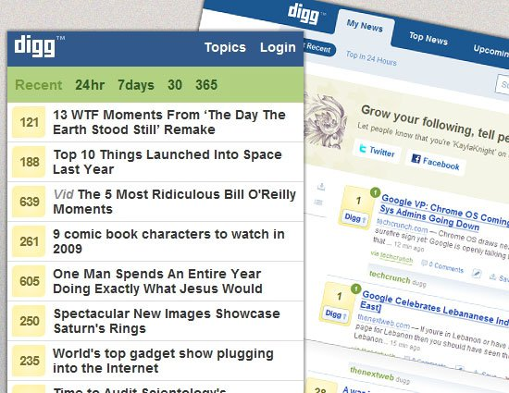
К счастью, CSS дает нам возможность показывать и прятать контент с неимоверной легкостью!
display: none;
display: none используется для объектов, которые нужно спрятать.
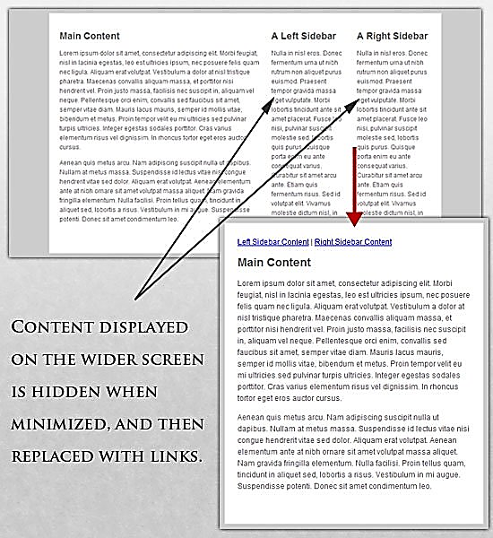
Вот наша разметка:
<p class="sidebar-nav"><a href="#">Left Sidebar Content</a> | <a href="#">Right Sidebar Content</a></p>

<div id="content">
<h2>Main Content</h2>
</div>

<div id="sidebar-left">
<h2>A Left Sidebar</h2>
</div>

<div id="sidebar-right">
<h2>A Right Sidebar</h2>
</div>
В главном файле стилей мы меняем ссылки на колонки, т.к. у нас достаточно большой экран, чтобы отобразить весь контент.
style.css (основной):
#content{
width: 54%;
float: left;
margin-right: 3%;
}

#sidebar-left{
width: 20%;
float: left;
margin-right: 3%;
}

#sidebar-right{
width: 20%;
float: left;
}
.sidebar-nav{
display: none;
}
Теперь прячем колонки и показываем ссылки:
mobile.css (упрощенный):
#content{
width: 100%;
}

#sidebar-left{
display: none;
}

#sidebar-right{
display: none;
}
.sidebar-nav{
display: inline;
}
С возможностями прятать и показывать элементы, изменять размеры картинок, элементов и многое другое, дизайн смог приспосабливаться к различным устройствам и экранам. Если размер экрана уменьшается, можно, например, использовать скрипт или альтернативный файл со стилями, чтобы увеличить белое пространство, или заменить навигацию для большего удобства.
https://tproger.ru/translations/responsive-web-design-tips/
Перевод статьи«Responsive Web Design: What It Is And How To Use It»НикитаМингалеев,

